Mateřská škola PALETKA, Praha 13, Trávníčkova 1747
15500 Praha 5, Stodůlky
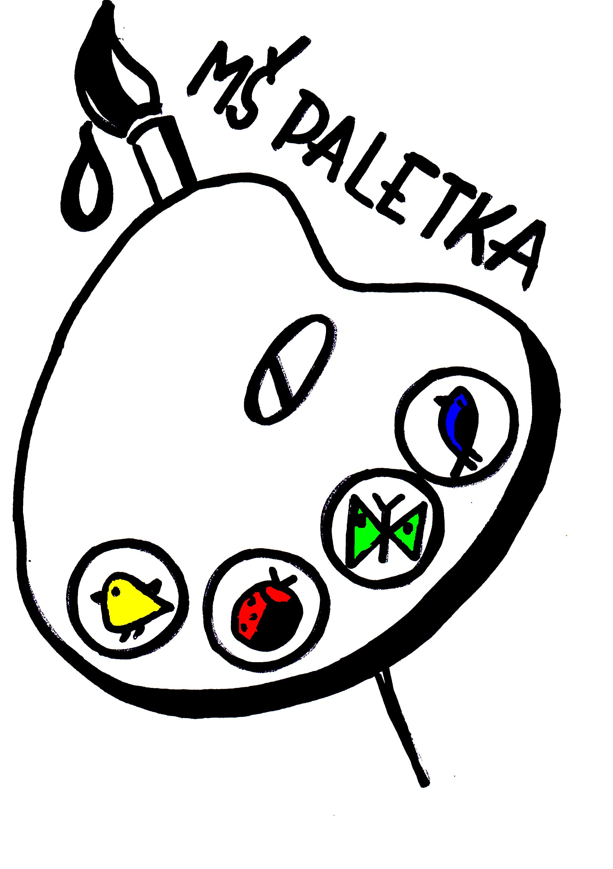

Jiří Šejbl
Mašovická409/26
142 00 Praha 4
IČO 41120817
DIČ: CZ 6805011213

V Praze dne 2.6.2025

Věc: Objednávka

Dobrý den!
Na základě Vaší cenové nabídky na základě poptávky a kalkulace na pořízení hracího prvku na zahradu. Průlezka- Policejní auto PP101K, objednávám pořízení prvku, vč.motáže a dopravy. Cena objednávky je 130. 000,- Kč.

S pozdravem
Bc. Alena Černohorská, ředitelka MŠ

